 

*IUT* *ANNECY-* *Département* *Informatique*

Année 2020/2021 M3102 - Réseaux

TD 1 : TCP/IP- Interconnexions

1. **Espace d’adressage**

Compléter le tableau suivant qui explore les possibilités de subnetting d’un réseau de classe C (3 octets pour la partie réseau, 1 octet pour la partie machine), selon le nombre de bits utilisés pour l’identifiant de sous-réseau (**subnet**), indiqué en première colonne. Les autres colonnes se déduisent de la première :

* + La seconde indique le nombre maximum de sous-réseaux possibles, en tenant compte des recommandations;
  + La troisième indique le nombre maximum de stations par sous-réseau, en tenant compte des recommandations;
  + La quatrième indique le nombre total d’adresses qui ne peuvent plus être attribuées à une station alors qu’elles le pouvaient sans subnetting.

|  |  |  |  |
| --- | --- | --- | --- |
| **Nb** **de** **bits** **de l’identifiant de subnet** | **Nbre** **max** **de** **subnets** | **Nbre** **max** **de** **stations** **par** **subnet** | **Nbre d’adresses de stations** **perdues** |
| 2 | 4 | 62 | 254 – (4*62) = 6 |
| 3 | 8 | 30 | 254 – (8*30) = 14 |
| 4 | 16 | 14 | 30 |
| 5 | 32 | 6 | 62 |
| 6 | 64 | 2 | 126 |
| 7 | 128 | 0 | 254 |

Explication :

* **Nb de subnets** : Le calcul est basé sur 2n− 2 pour exclure les adresses de sous-réseau et de broadcast, suivant les recommandations.
* **Nb de stations** : Calculé en fonction du nombre de bits restants pour les stations par subnet, en tenant compte des adresses réservées (réseau et broadcast).
* **Adresses perdues** : La somme des adresses non attribuables aux stations due au subnetting.

1. **Subnet masks**

Soit un routeur connecté à quatre réseaux par l’intermédiaire de 4 interfaces :

* + La première d’adresse 139.124.5.250 pour le réseau 139.124.5.0 et de masque

255.255.255.0

* + La seconde d’adresse 194.199.10.171 pour le réseau 194.199.10.160 et de masque 255.255.255.224
  + La troisième d’adresse 194.199.10.82 pour le réseau 194.199.10.64 et de masque

255.255.255.224

* + La quatrième d’adresse 138.10.50.5 pour le réseau 138.10.50.0 et de masque 255.255.255.0

Parmi les destinations suivantes, lesquelles lui sont directement accessibles ?

Pour savoir si une adresse IP est accessible : l’on applique le masque :

Pour cela, l’on fait un « ET Logique » :

Exemple : 194.199.10.2 a pour ressemblance au routeur 2 et 3 : on applique le masque :

194.199.10.2 => Adresse IP

255.255.255.224 => Masque du routeur 2 et 3

Donc l’on fait un « ET Logique » pour le dernier avec les bits :

2 = 0000 0010 et 224 = 1110 0000 et donc on obtient 0000 0000.

194.199.10.0 = obtenue donc pas accessible.

* 1. 139.124.20.210 : Non accessible, car elle ne fait pas partie des réseaux connus du routeur. L’application des masques aux réseaux du routeur montre que cette adresse ne correspond à aucun d'entre eux. (139.124.20.0 n’est pas accessible).
  2. 139.124.5.133 : Accessible par l'interface 139.124.5.250, réseau 139.124.5.0/24.
  3. 194.199.10.2 : Non accessible, car l’adresse obtenue en appliquant les masques aux interfaces du routeur ne correspond à aucun réseau connu. (194.199.10.0 n’est pas accessible)
  4. 194.199.10.90 : Accessible par l'interface 194.199.10.82, réseau 194.199.10.64/27.
  5. 194.199.10.103 : Non accessible, car elle ne fait pas partie des sous-réseaux connus du routeur.
  6. 138.10.51.5 : Non accessible, car elle n’appartient pas au réseau 138.10.50.0/24.
  7. 138.10.50.6 : Accessible par l'interface 138.10.50.5, réseau 138.10.50.0/24.

# Routage IP

On considère le réseau suivant.

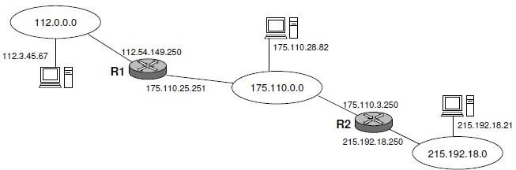

Compléter les tables de routage suivantes (rappel : sous Linux, la route 0.0.0.0 correspond au réseau directement accessible - adjacent - à la station/au routeur):

- station 112.3.45.67

|  |  |
| --- | --- |
| **Réseau** | **Gateway (passerelle)** |
| 112.0.0.0 | 0.0.0.0 |
| 175.110.0.0 | 112.54.149.250 |
| 215.192.18.0 | 112.54.149.250 |

- routeur R1

|  |  |
| --- | --- |
| **Réseau** | **Gateway** |
| 112.0.0.0 | 0.0.0.0 |
| 175.110.0.0 | 0.0.0.0 |
| 215.192.18.0 | 175.110.3.250 |

- routeur R2

|  |  |
| --- | --- |
| **Réseau** | **Gateway** |
| 175.110.0.0 | 0.0.0.0 |
| 215.192.18.0 | 0.0.0.0 |
| 112.0.0.0 | 172.110.25.251 |

# Tables de routage

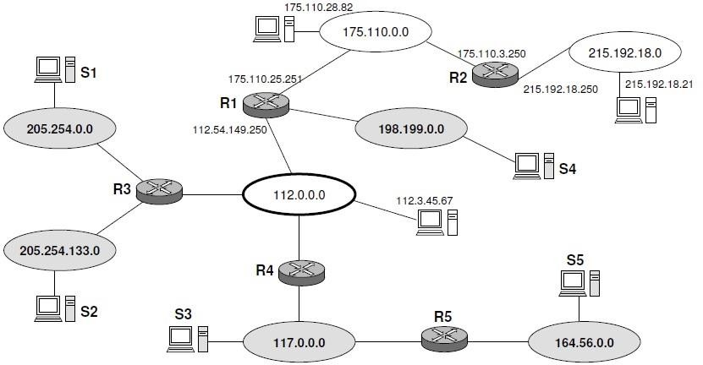

On considère le réseau ci-dessus qui étend le réseau de l’exercice précédent.

1. Attribuer à chaque nouvelle station la plus petite adresse IP disponible dans son réseau.

|  |  |
| --- | --- |
| **Réseau** | **Plus petite adresse** |
| 198.199.0.0 | 198.199.0.1 |
| 205.254.0.0 | 205.254.0.1 |
| 205.254.133.0 | 205.254.133.1 |
| 117.0.0.0 | 117.0.0.1 |
| 164.56.0.0 | 164.56.0.1 |

1. Attribuer à chaque interface des nouveaux routeurs (ou nouvelles interfaces d’anciens routeurs), la plus grande adresse IP disponible dans son réseau. Si plusieurs routeurs sont connectés à un même réseau, attribuer la plus grande adresse au routeur portant le plus grand numéro.

|  |  |  |
| --- | --- | --- |
| **Routeur** | **Réseau** | **Adresse** |
| R1 | 198.199.0.0 | 198.199.0.254 |
| R3 | 205.254.0.0 | 205.254.0.254 |
| R3 | 205.254.133.0 | 205.254.133.254 |
| R3 | 112.0.0.0 | 112.255.255.253 |
| R4 | 112.0.0.0 | 112.255.255.254 |
| R4 | 117.0.0.0 | 117.255.255.253 |
| R5 | 117.0.0.0 | 117.255.255.254 |
| R5 | 164.56.0.0 | 164.56.255.254 |

1. Écrire les tables de routage des stations S1, S4 et S5 ainsi que celle de 175.110.28.82 dont on ne veut toujours pas qu’elle communique avec les stations du réseau 112.0.0.0 sauf avec 112.3.45.67. Utiliser autant que possible des routes par défaut.

Table de S1 (205.254.0.1) :

|  |  |
| --- | --- |
| **Destination** | **Routeur** |
| 205.254.0.0 | 0.0.0.0 |
| Default | 205.254.0.254 |

Table de S4 (198.199.0.1) :

|  |  |
| --- | --- |
| **Destination** | **Routeur** |
| 198.199.0.0 | 0.0.0.0 |
| Default | 198.199.0.254 |

Table de S5 (164.56.0.1) :

|  |  |
| --- | --- |
| **Destination** | **Routeur** |
| 164.56.0.0 | 0.0.0.0 |
| Default | 164.56.255.254 |

Table de 175.110.28.82 :

|  |  |
| --- | --- |
| **Destination** | **Routeur** |
| 175.110.0.0 | 0.0.0.0 |
| 215.192.18.0 | 175.110.3.250 |
| 198.199.0.0 | 175.110.25.251 |
| 205.254.0.0 | 175.110.25.251 |
| 205.254.133.0 | 175.110.25.251 |
| 117.0.0.0 | 175.110.25.251 |
| 164.56.0.0 | 175.110.25.251 |
| 112.3.45.67 | 175.110.25.251 |

1. Nous souhaitons définir le réseau 112.0.0.0 comme un **réseau** **fédérateur** (backbone, ou épine dorsale), central, puisqu’il est directement relié aux routeurs ayant connaissance de l’ensemble du réseau et n’utilisant pas de route par défaut. Les autres routeurs n’ont qu’à connaître les destinations non situées vers le réseau fédérateur et utiliser une route par défaut pour les autres. En supposant que R3 a une route par défaut vers R4 et que R4 a une route par défaut vers R1, écrivez les tables de routage des routeurs R1, R3, R4 et R5.

Table de R1 :

|  |  |
| --- | --- |
| **Destination** | **Routeur** |
| 175.110.0.0 | 0.0.0.0 |
| 198.199.0.0 | 0.0.0.0 |
| 112.0.0.0 | 0.0.0.0 |
| 205.254.0.0 | 112.255.255.253 |
| 205.254.133.0 | 112.255.255.253 |
| 117.0.0.0 | 112.255.255.254 |
| 164.56.0.0 | 112.255.255.254 |
| 215.192.18.0 | 175.110.3.250 |

Table de R3 :

|  |  |
| --- | --- |
| **Destination** | **Routeur** |
| 205.254.0.0 | 0.0.0.0 |
| 205.254.133.0 | 0.0.0.0 |
| 112.0.0.0 | 0.0.0.0 |
| 175.110.0.0 | 112.54.149.250 |
| 198.199.0.0 | 112.54.149.250 |
| 215.192.18.0 | 112.54.149.250 |
| Default | 112.255.255.254 |

Table de R4 :

|  |  |
| --- | --- |
| **Destination** | **Routeur** |
| 112.0.0.0 | 0.0.0.0 |
| 117.0.0.0 | 0.0.0.0 |
| 164.56.0.0 | 117.255.255.254 |
| Default | 112.54.149.250 |

Table de R4 :

|  |  |
| --- | --- |
| **Destination** | **Routeur** |
| 117.0.0.0 | 0.0.0.0 |
| 164.56.0.0 | 0.0.0.0 |
| Default | 117.255.255.253 |